夏津实验中学初三物理《18.3测量小灯泡的电功率》课时学案
姓名_________ 使用时间____年____月____日 编号______
课  题 | 18.3 测量小灯泡的电功率
目标  导学 | 目标及要求
目标  导学 | 1．会用电流表和电压表测量小灯泡的电功率。
目标  导学 | 2．认识小灯泡电功率与电压、电流的变化规律。
目标  导学 | 3．经历探究实验，掌握判断灯泡亮度程度的方法。
重点  难点 | 1.重点：掌握测量小灯泡电功率方法。  2.难点：理解额定功率与实际功率的区别。
学案内容
一、自主学习
阅读课本P96-97的内容，分析完成下列问题：
1、伏安法测电功率
(1)、实验原理：
(2)、需要测量的物理量:
(3)、实验器材：
(4)、滑动变阻器在电路中的作用：
(5)、实验电路

(6)、连接电路时应注意：
开关应_________________________；滑动变阻器的滑片应____________________________。
(7)、实验数据记录表格
实验次数 | 电压U/V | 电流I/A | 电功率P/W | 灯泡的亮度
1
2
3
(8).分析论证：当U_{实}〉U_{额}时， P_{实} P_{额}；
当U_{实}〈U_{额}时， P_{实} P_{额}；
当U_{实}= U_{额}时， P_{实} P_{额}。
2、思考：实验过程中能将电压调到比1.2U_{额}更高吗？最后需要求电功率的平均值吗？

二、板书
测量小灯泡的电功率
- 额定功率
1、实验目的：_________________________________。
2、额定电压：_________________________________。
3、额定功率：_________________________________。
4、灯泡的亮度取决于_______________________________。
- 测定小灯泡的电功率
- 实验原理：___________________________________________
- 实验电路图：

归纳结论：当U_{实}〉U_{额}时， P_{实} P_{额}；
当U_{实}〈U_{额}时， P_{实} P_{额}；
当U_{实}= U_{额}时， P_{实} P_{额}。
三、当堂达标训练
在测定小灯泡的功率的实验中：根据电功率的计算公式____________，只要测出小灯泡两端的______和通过的______，就可以得出小灯泡的电功率。
某实验小组同学用电池组（两端电压为3V ）、电压表、电流表和滑动变阻器等实验器材，测定标有“2.5V”小灯泡的额定功率。
（1）一同学在连接电路时，将最后一根导线接好后，就看到灯泡发光，而目比正常发光时要亮，同时电压表指针偏转角度较小。则他连接电路的过程中，不符合要求的是：
①_______________________________________________；
②_______________________________________________；
③_______________________________________________。
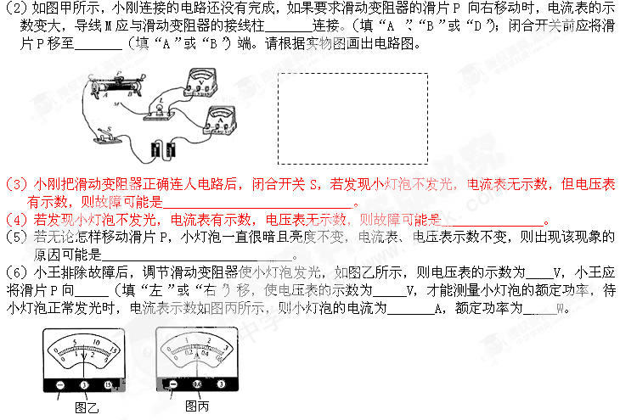四、针对问题进行合作探讨，可对知识点及问题进行拓展讨论与分析

自我反思

